Trường Tiểu học Đô Thị Việt Hưng hân hoan chào đón các em học sinh lớp 1 năm học 2025 – 2026

“Ngày đầu tiên đi học
Mẹ dắt tay đến trường…”
Trong chúng ta, ai cũng có ngày đầu tiên đi học. Đây là một ngày thật đáng ghi nhớ trong cuộc đời của mỗi bạn học sinh. Chắc hẳn với trường lớp mới, thầy cô giáo mới và bạn bè mới sẽ khiến các con không tránh khỏi cảm giác lạ lẫm, lo âu, hồi hộp. Ngày 01/8/2025 cũng là một ngày như thế với 230 bạn học sinh lớp 1 của trường Tiểu học Đô Thị Việt Hưng. Cảm giác giác hồi hộp, lo lắng nhanh chóng qua đi mà thay vào đó là cảm giác phấn khởi và tự hào bởi hôm nay, các con học sinh lớp 1 được các thầy cô giáo tổ chức một buổi lễ đón thật trang trọng và ấm áp. Các con đã chính thức là thành viên của ngôi nhà chung Tiểu học Đô Thị Việt Hưng.
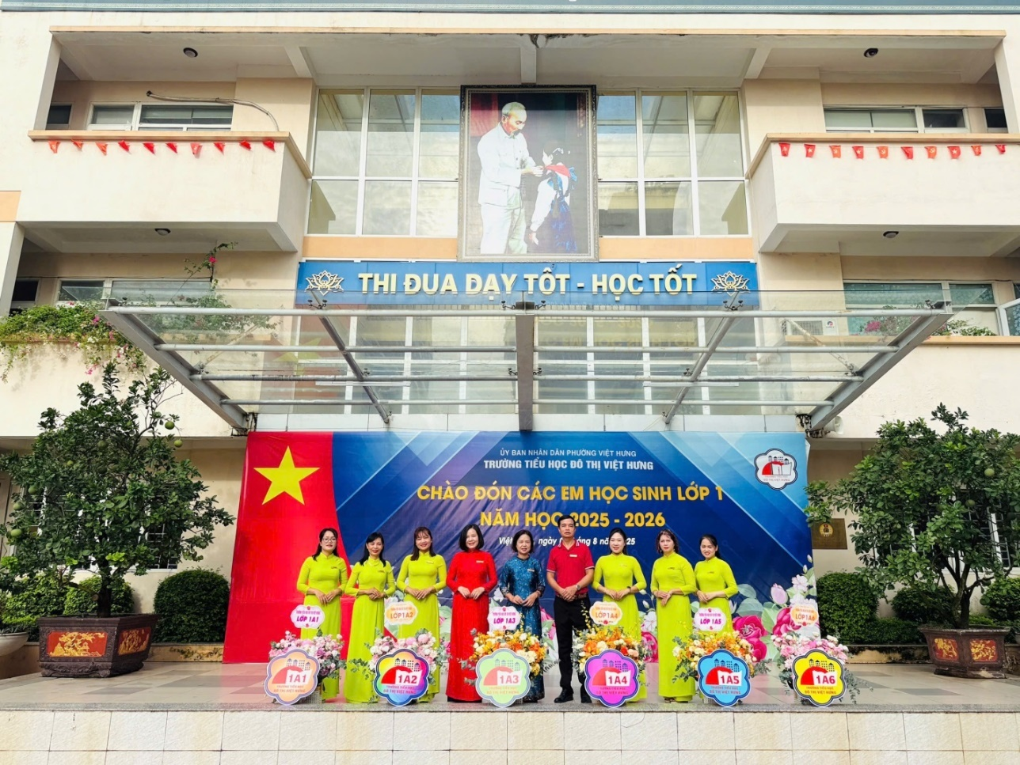
Chương trình chào đón học sinh lớp 1 năm học 2025 - 2026
Năm học 2025 - 2026 trường Tiểu học Đô Thị Việt Hưng có 06 lớp 1 và đồng hành cùng các con học sinh thân yêu là 06 cô giáo nhiệt huyết, yêu nghề, mến trẻ.
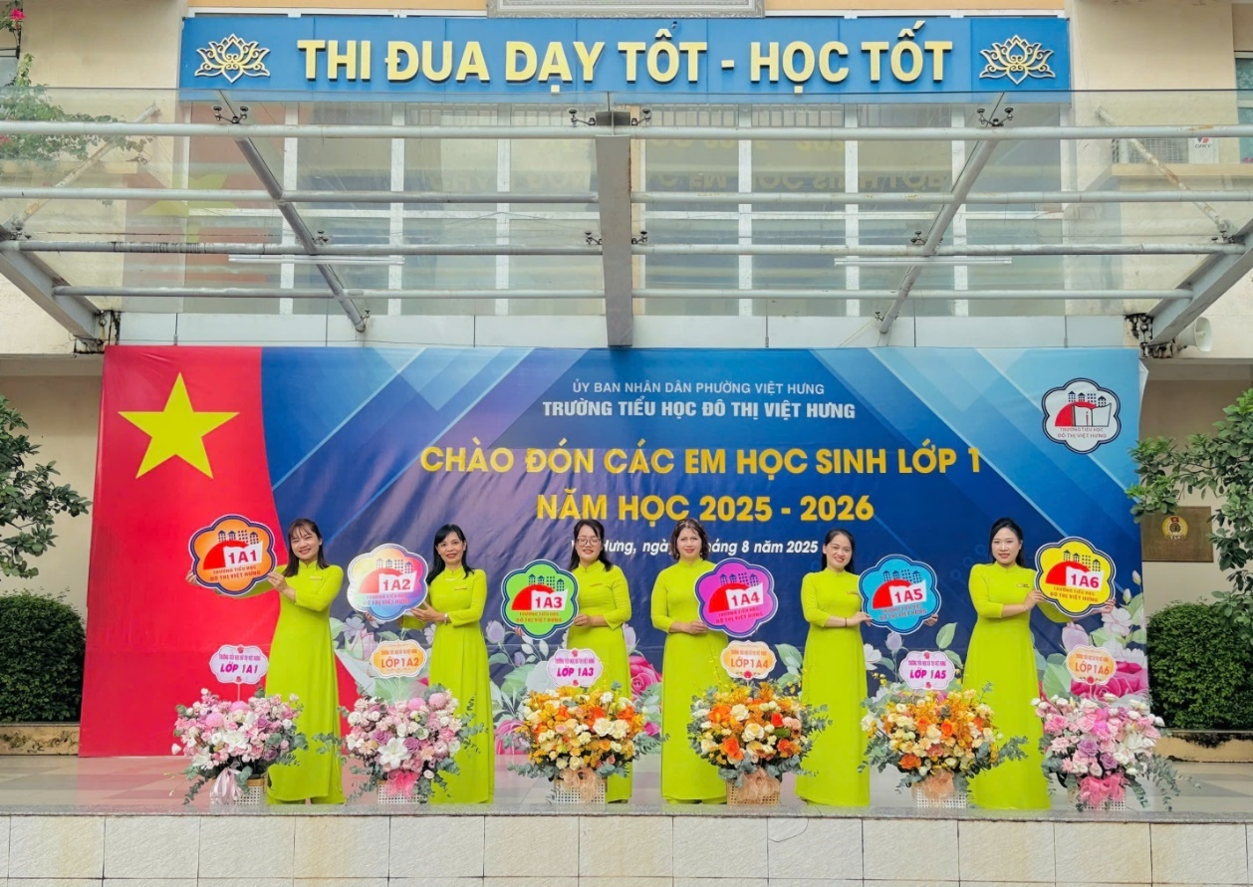

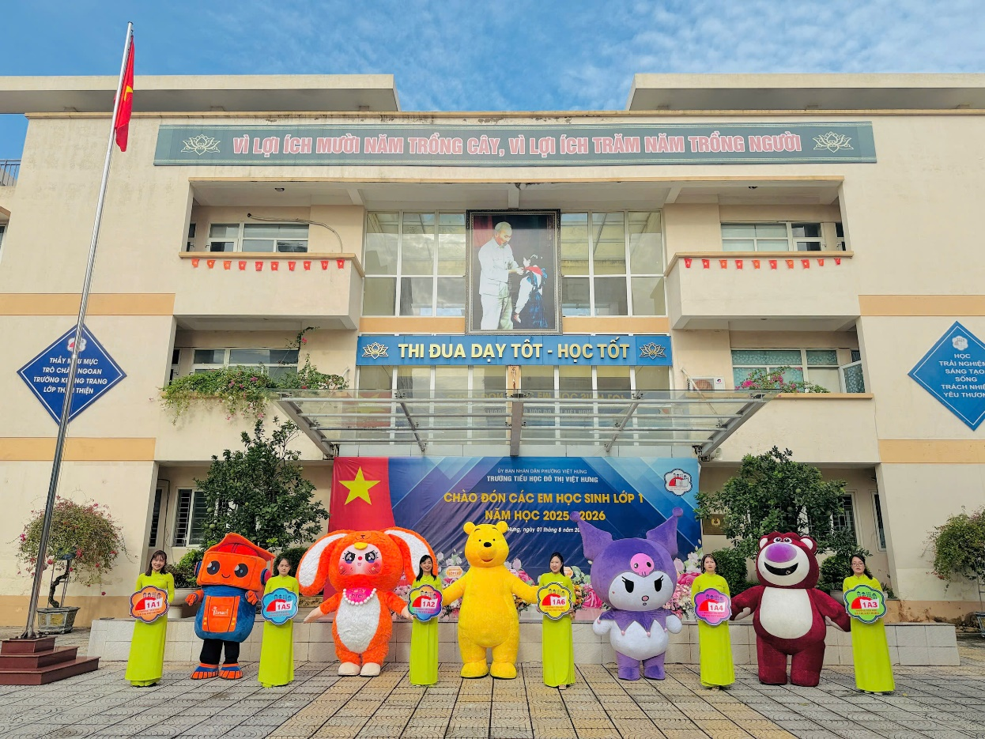
Các cô giáo lớp 1 sẽ đồng hành cùng các bạn nhỏ
Để chào đón những mầm non đáng yêu, các thầy cô giáo đã trang trí, làm đẹp cảnh quan trường, lớp và chuẩn bị những món quà nhỏ xinh để tặng các em học sinh. Ngay từ sáng sớm, cánh cổng trường đã rộng mở chào đón các em. Quang cảnh trường lớp thật tưng bừng với những khúc nhạc, chùm bóng bay nhiều màu sắc, hoa và quà cùng với các nhân vật hoạt hình ngộ nghĩnh.
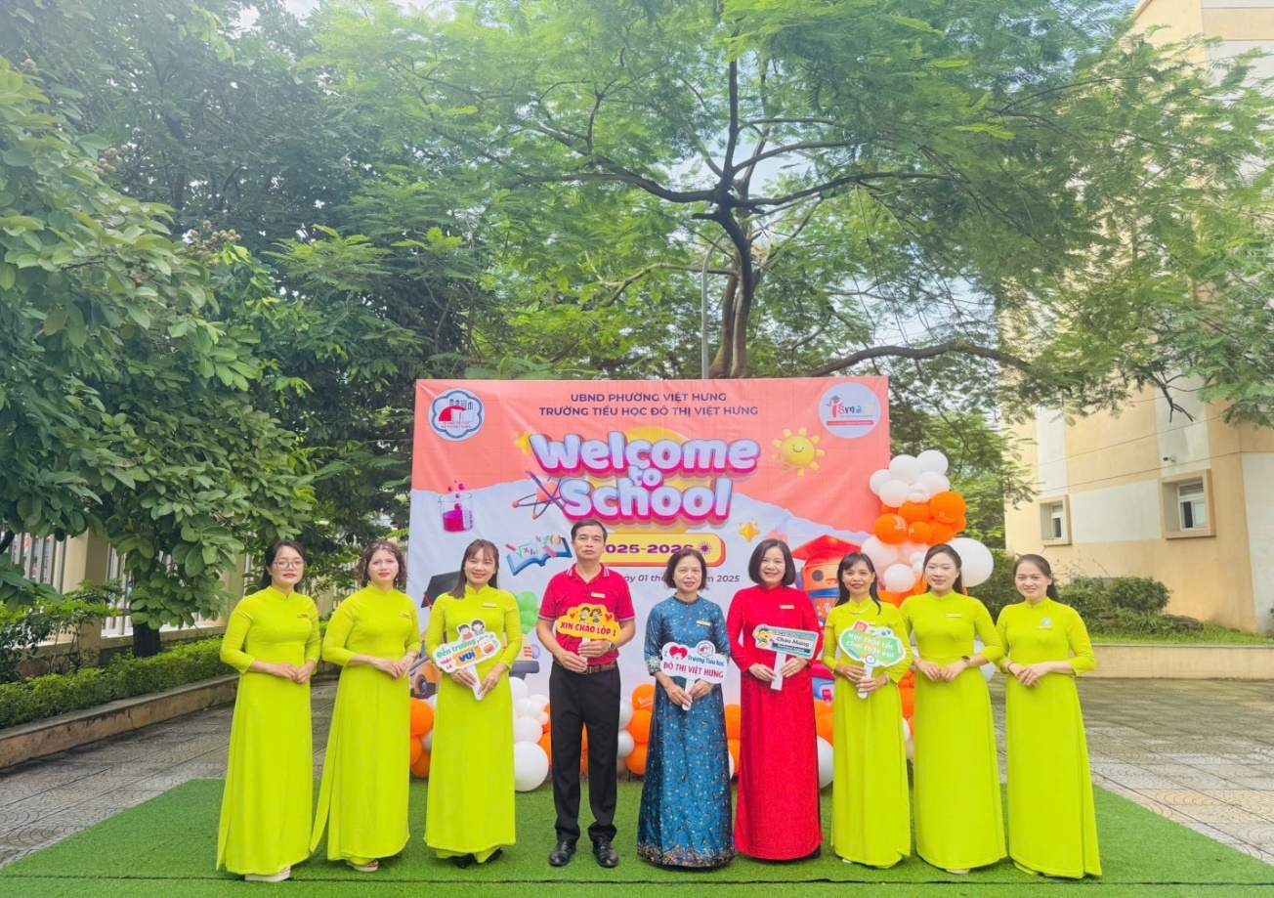
Các thầy cô giáo luôn dang rộng vòng tay chào đón các bạn nhỏ
Vừa bước vào cổng trường, các bạn nhỏ lớp 1 đã được các thầy cô giáo và chú thú ngộ nghĩnh, đáng yêu chào đón. Không còn ánh mắt rụt rè, lo âu, mà thay vào đó là những nụ cười tươi tắn, những ánh mắt rạng rỡ niềm vui.
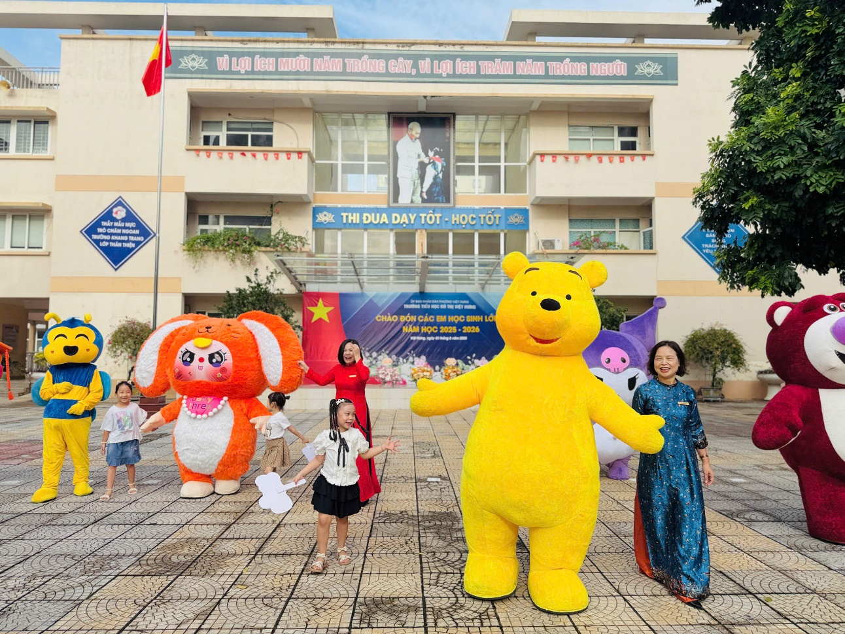
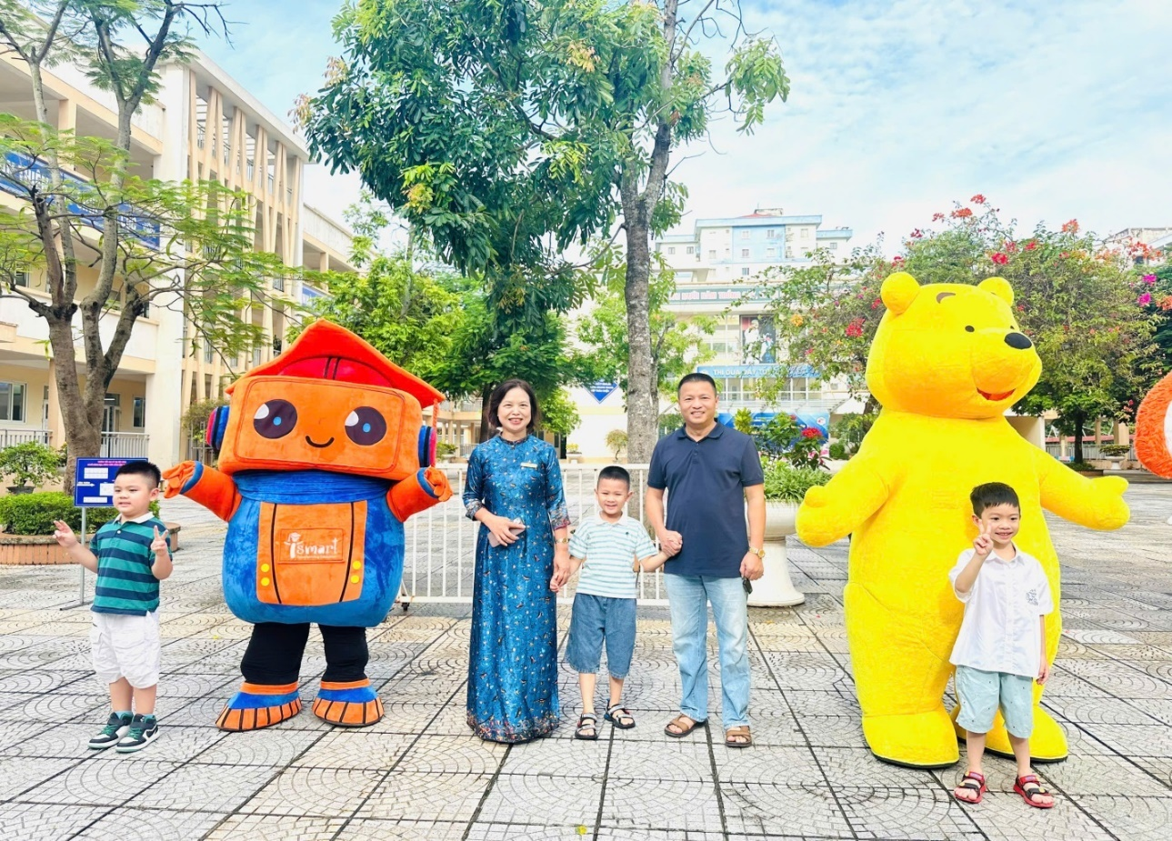

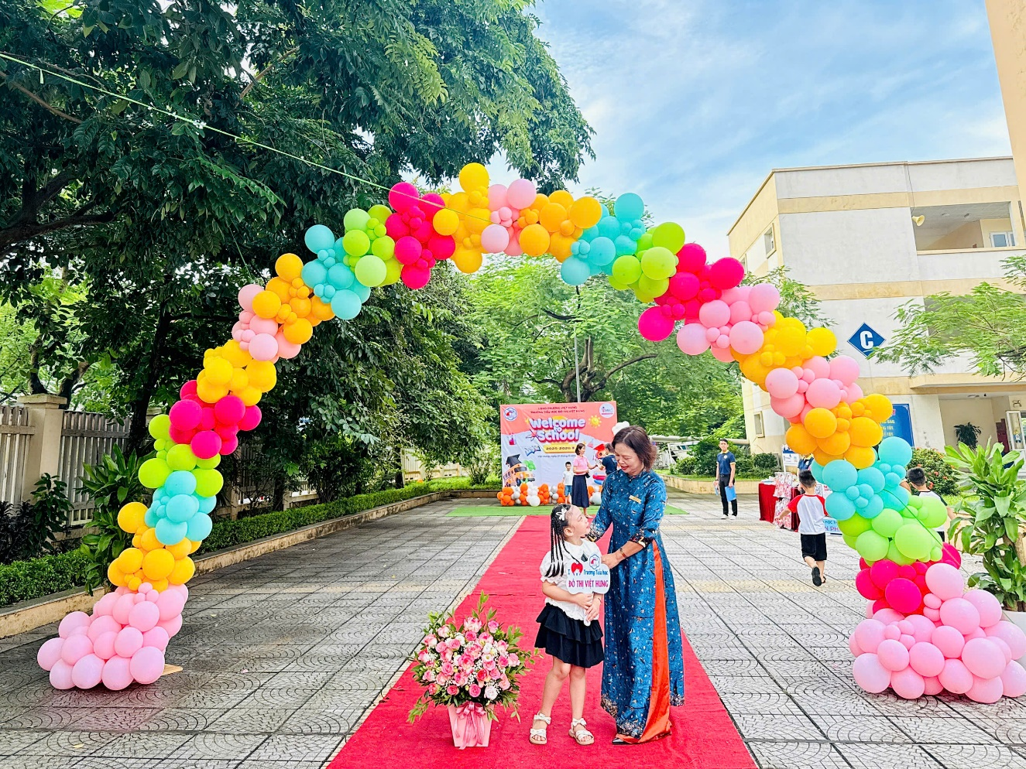

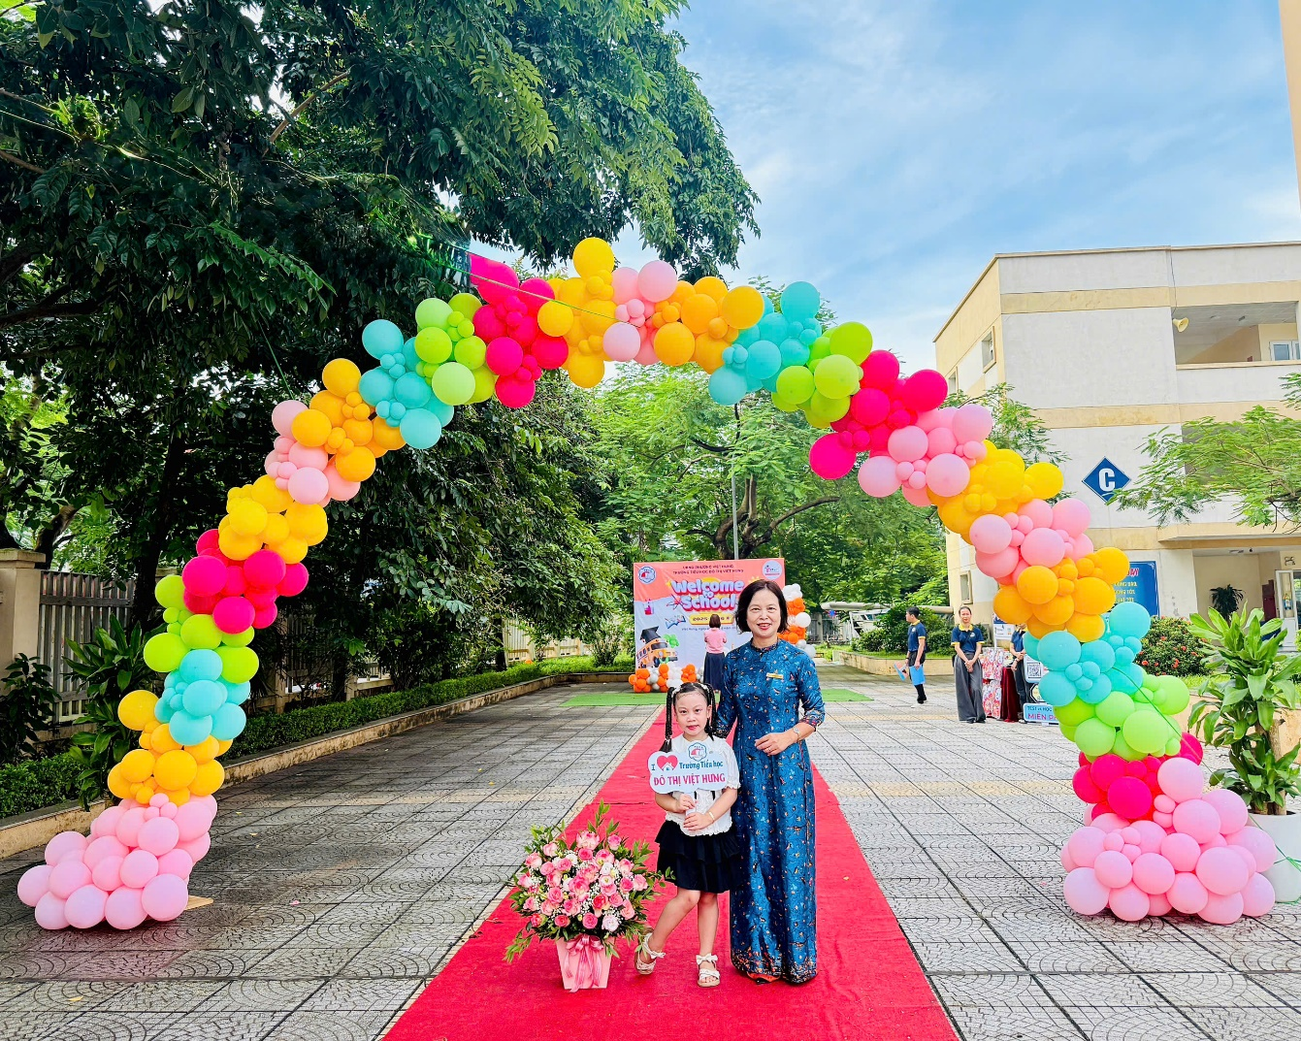

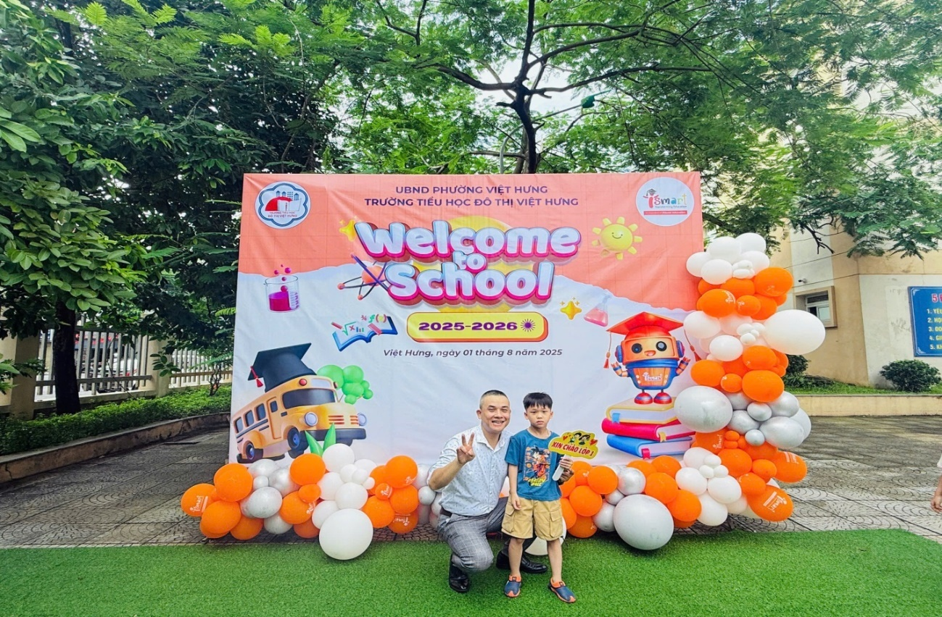

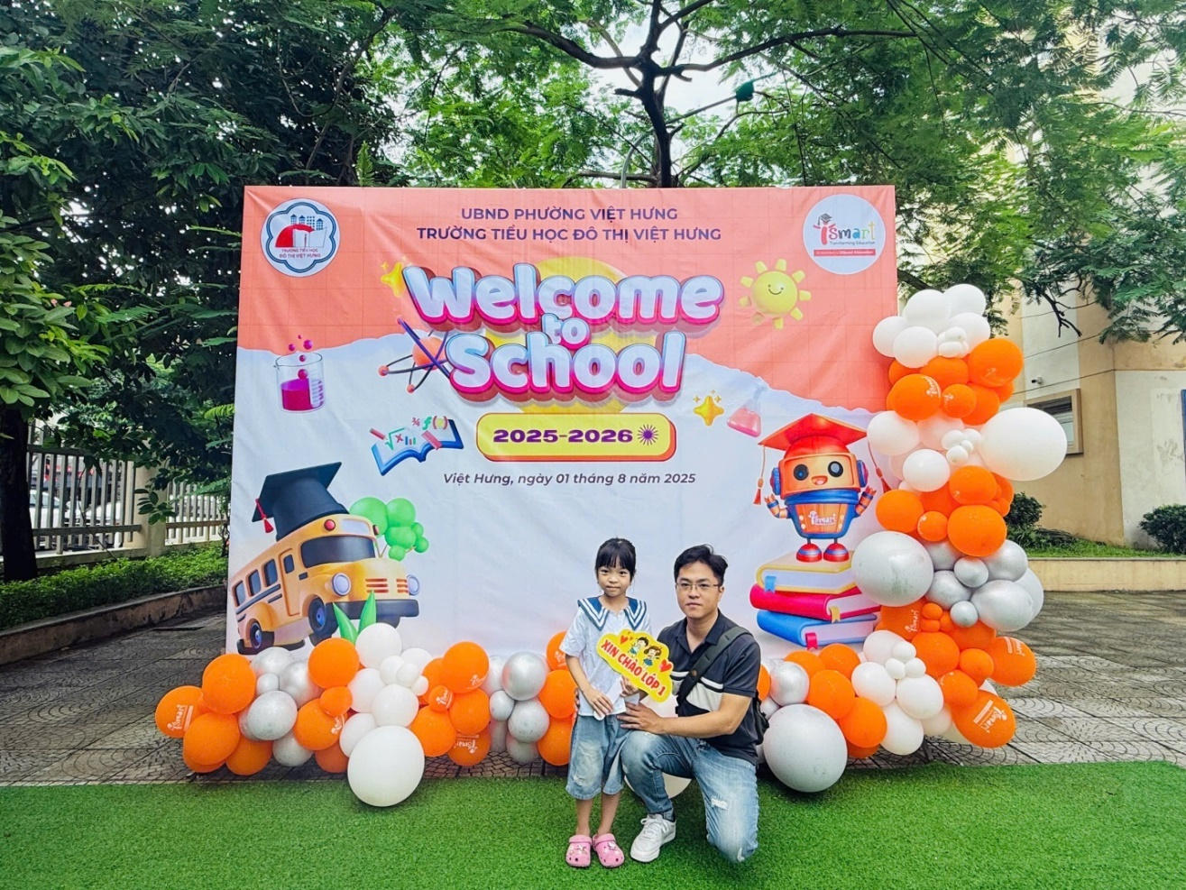
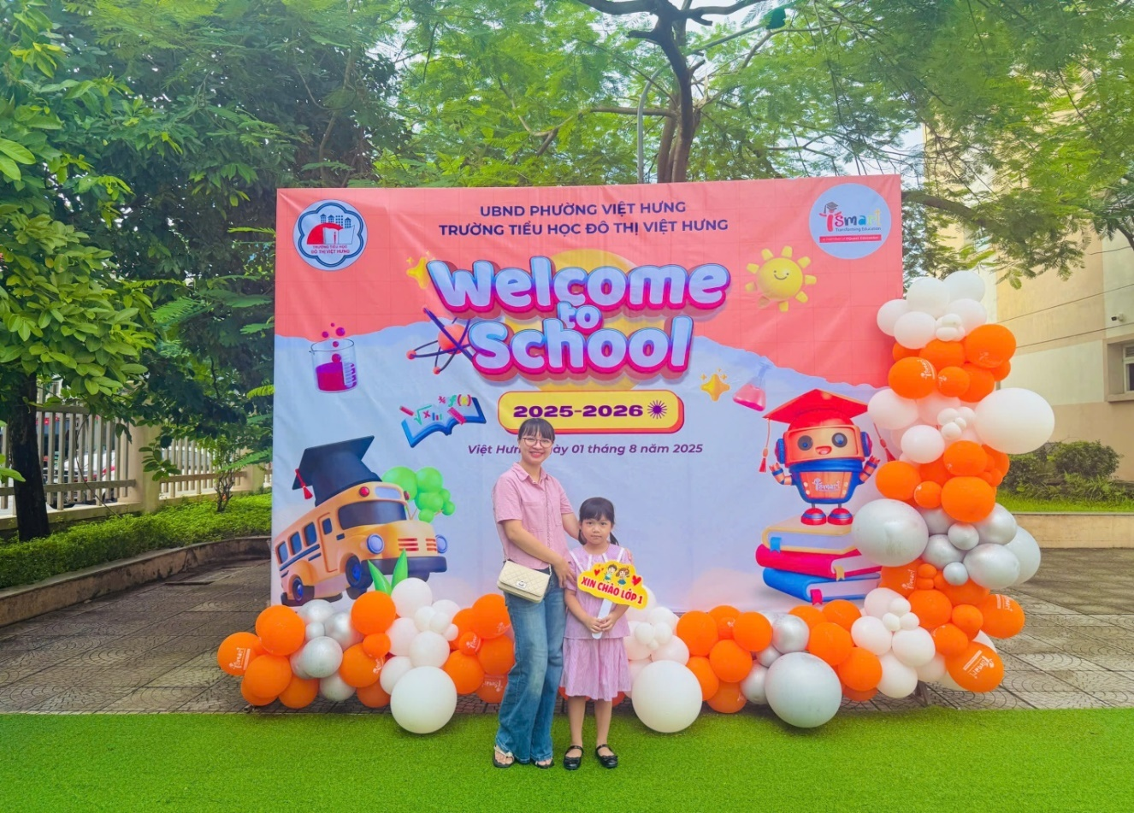
Bố mẹ cũng háo hức, vui tươi trong ngày đầu đưa con đến trường
Sau đó các cô giáo cùng bố mẹ đưa con vào lớp. Mỗi phòng học lớp 1 được trang trí với những hình ảnh rực rỡ, bắt mắt và lời chào đón thân thương, nơi mà bạn nào cũng muốn được chụp ảnh để ghi lại khoảnh khắc của mình với các bạn trong ngày đặc biệt. Các cô giáo chủ nhiệm đón học trò của mình bằng cử chỉ ân cần, dịu dàng, sắp xếp cho các con chỗ ngồi ngăn ngắn, tổ chức cho các con nhiều hoạt động vô cùng thú vị, căn dặn các con những nội quy cần ghi nhớ,... Các cô sẽ chắp cánh cho những ước mơ của các con bay cao và bay xa.
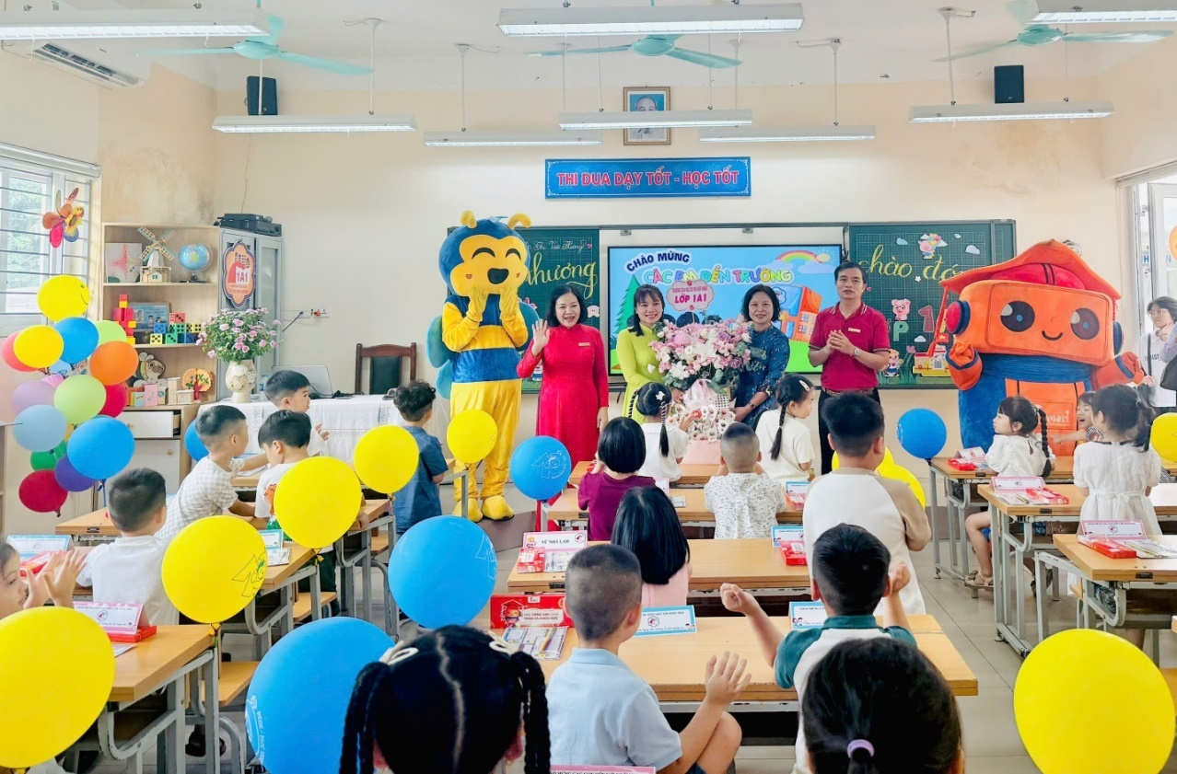
Ban giám hiệu nhà trường chúc mừng cô và trò lớp 1A1

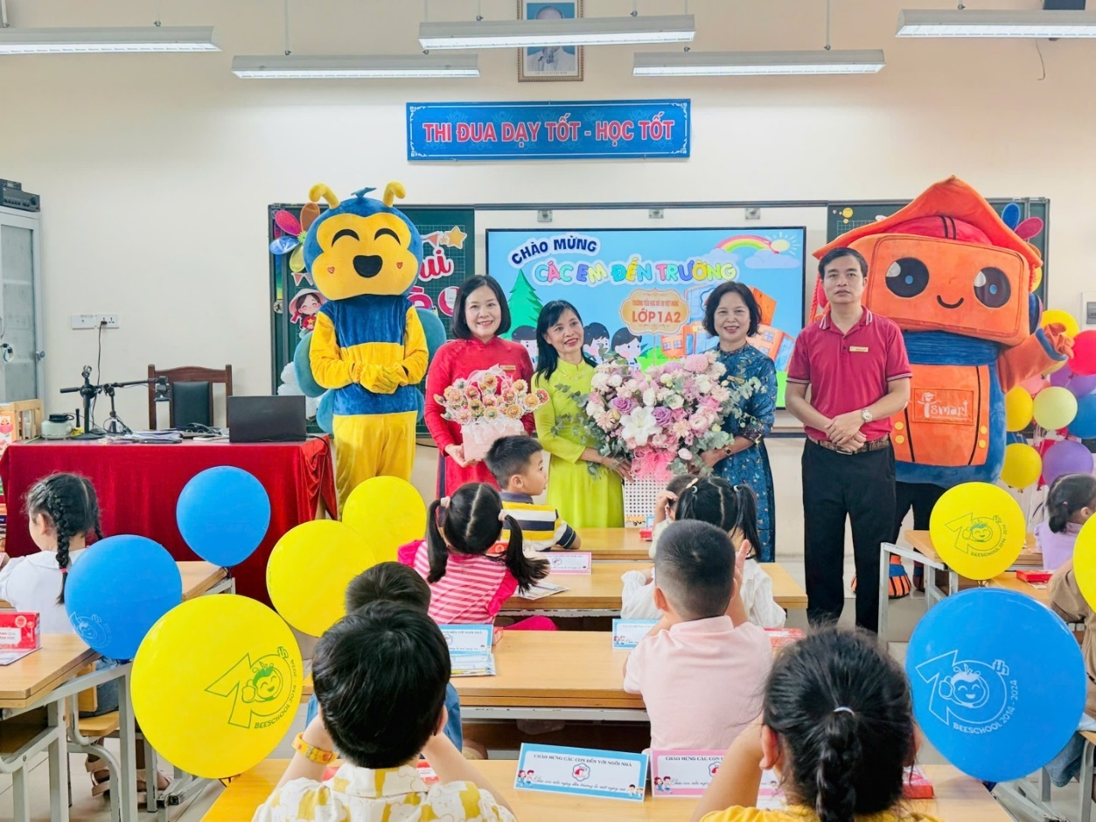
Ban giám hiệu nhà trường chúc mừng cô và trò lớp 1A2
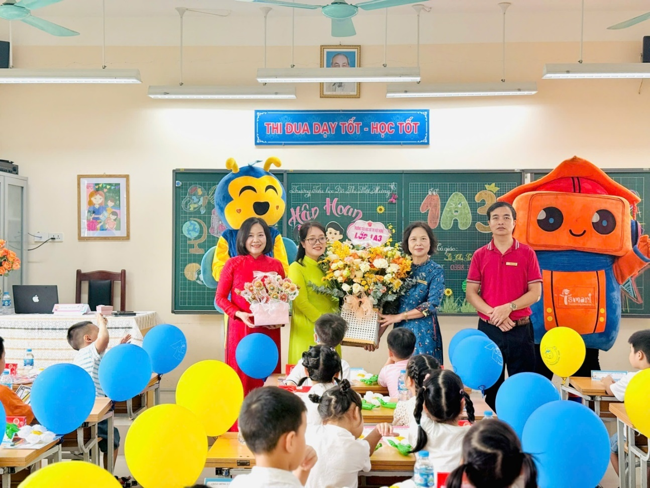
Ban giám hiệu nhà trường chúc mừng cô và trò lớp 1A3

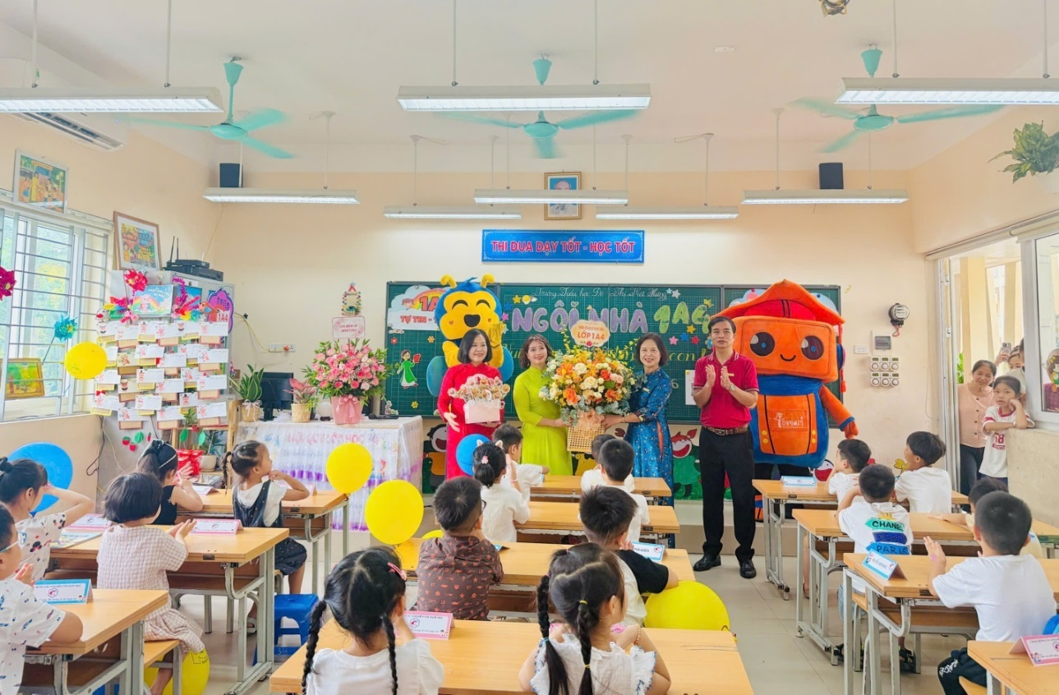
Ban giám hiệu nhà trường chúc mừng cô và trò lớp 1A4
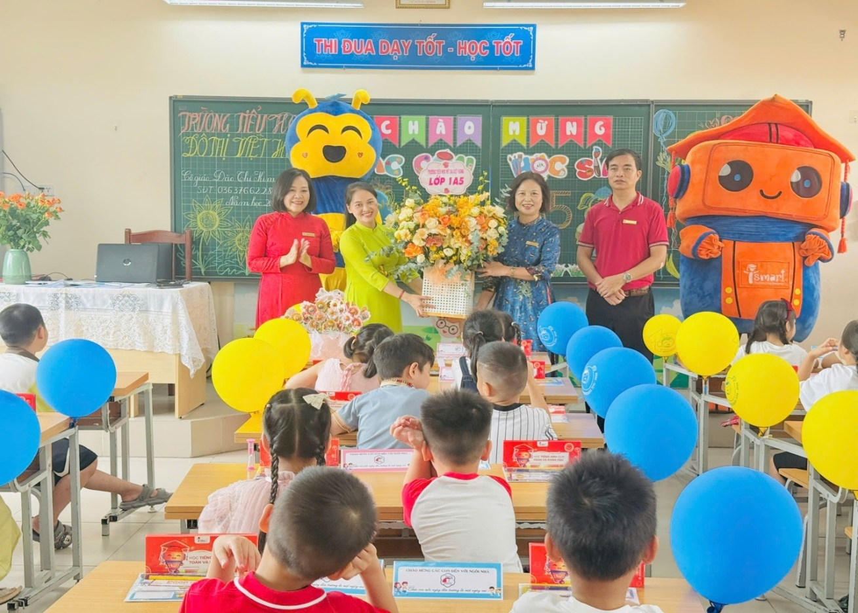
Ban giám hiệu nhà trường chúc mừng cô và trò lớp 1A5

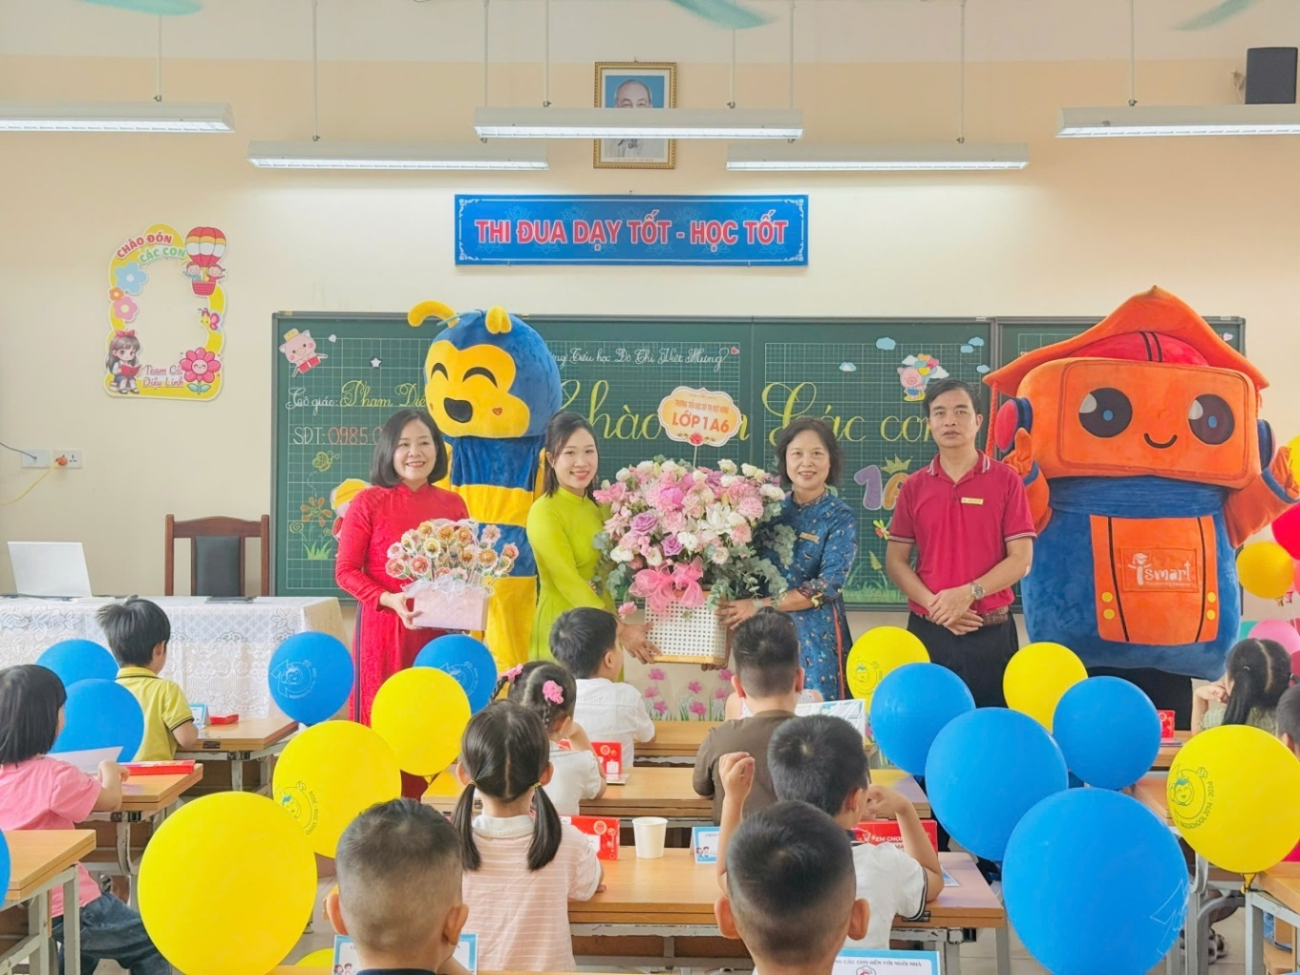
Ban giám hiệu nhà trường chúc mừng cô và trò lớp 1A6
Và có lẽ điều bất ngờ nhất với các con học sinh lớp 1 là được các thầy cô giáo trong Ban giám hiệu nhà trường đi xuống từng lớp, động viên, chúc mừng và gửi tặng những món quà nhỏ chứa đựng biết bao tình cảm yêu thương dành cho các con. Tất cả thầy cô Trường Tiểu học Đô Thị Việt Hưng dang rộng vòng tay, nồng nhiệt chào đón các con.
Buổi chào đón học sinh lớp 1 là món quà ý nghĩa mà các thầy cô giáo trường Tiểu học Đô Thị Việt Hưng dành tặng cho các bạn nhỏ lớp 1. Sau buổi lễ hôm nay, các con học sinh lớp 1 và các bậc cha mẹ đã chính thức trở thành thành viên của ngôi nhà chung Tiểu học Đô Thị Việt Hưng. Với sự dạy dỗ, chăm sóc ân cần, chu đáo của các thầy cô giáo, các con sẽ sớm làm quen với trường, lớp, với các anh chị học sinh toàn trường để học tập, rèn luyện thật tốt.
Chúc các con luôn mạnh khoẻ, vui vẻ và có thật nhiều trải nghiệm thú vị tại ngôi nhà chung mang tên Tiểu học Đô Thị Việt Hưng.
Một số hình ảnh trong buổi chào đón học sinh lớp 1:

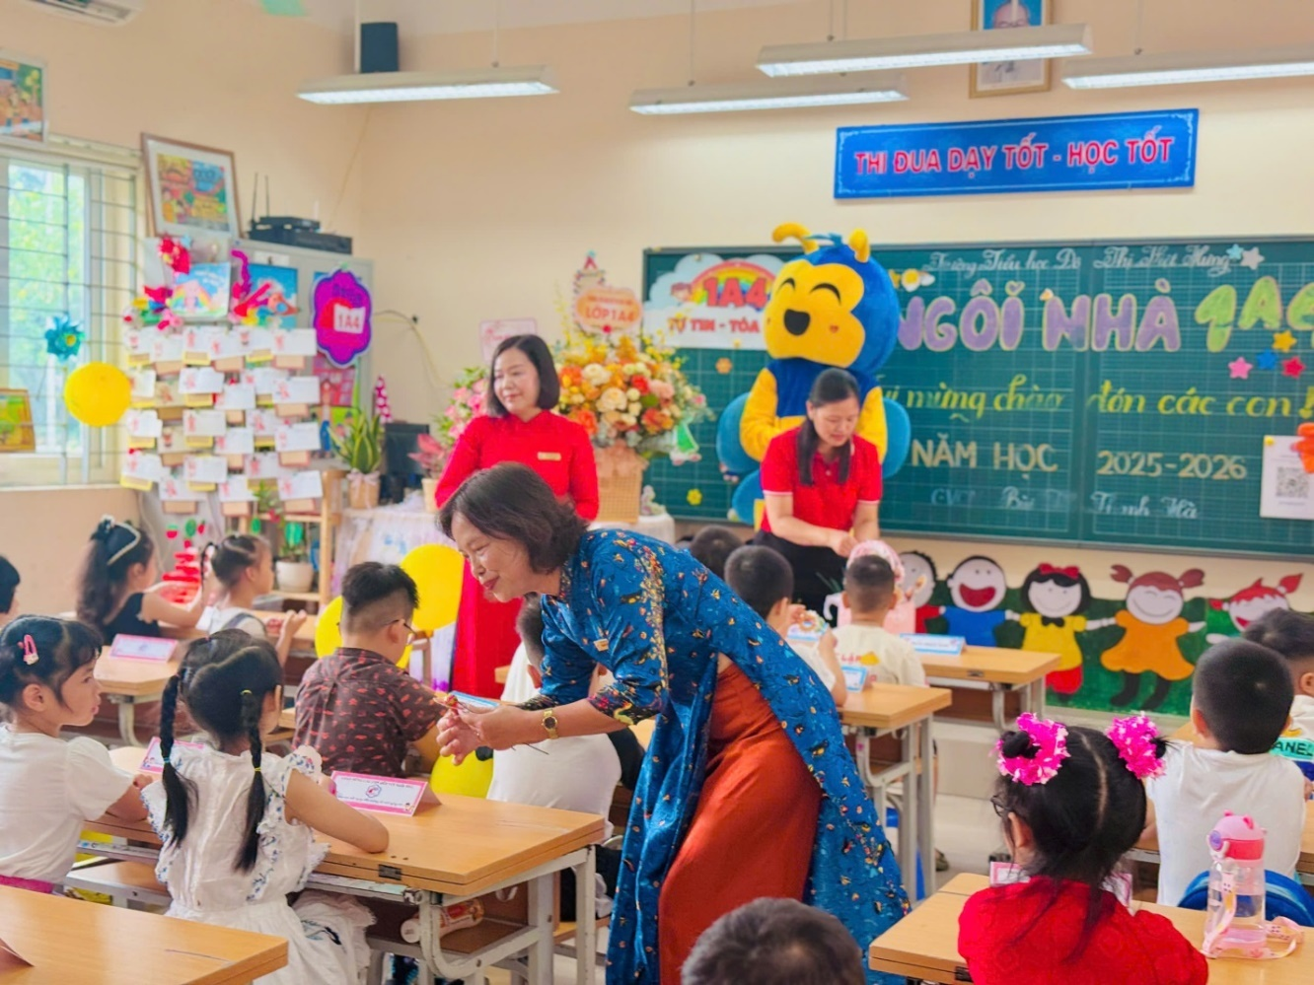
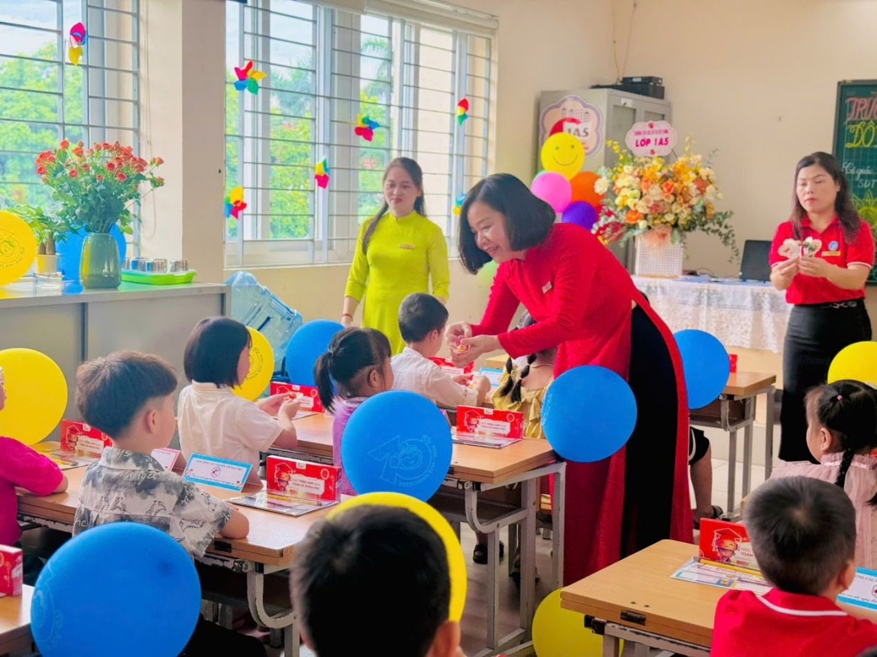

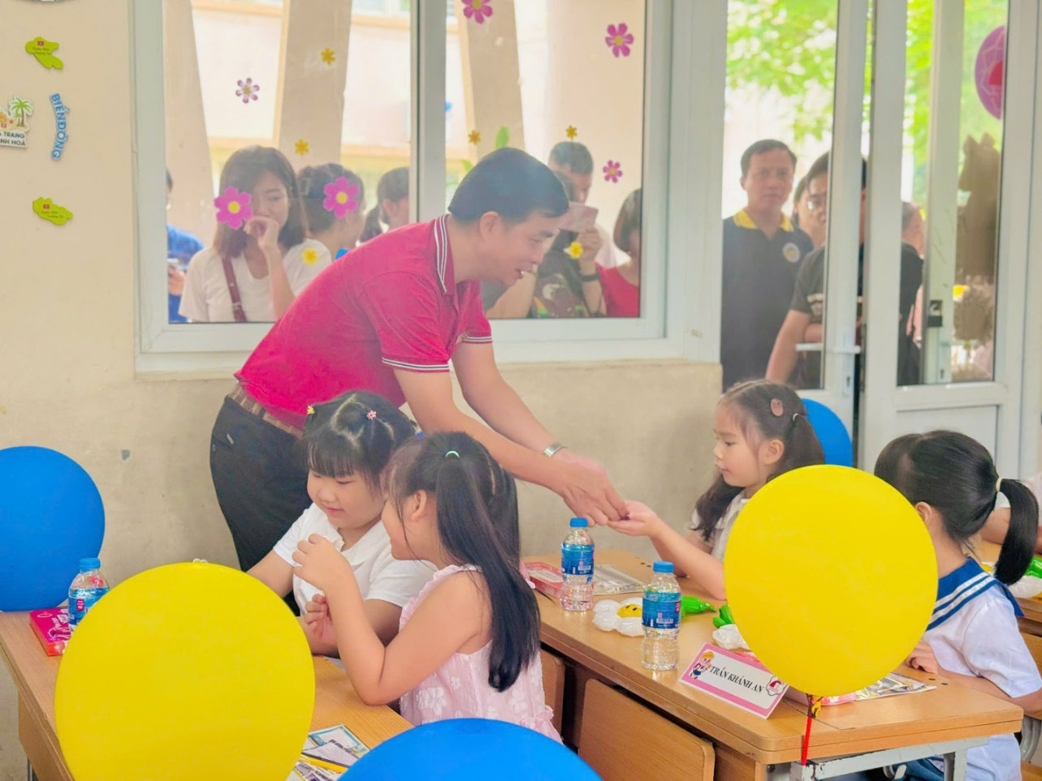
Các thầy cô giáo trong Ban giám hiệu nhà trường thăm lớp
và tặng quà các em học sinh
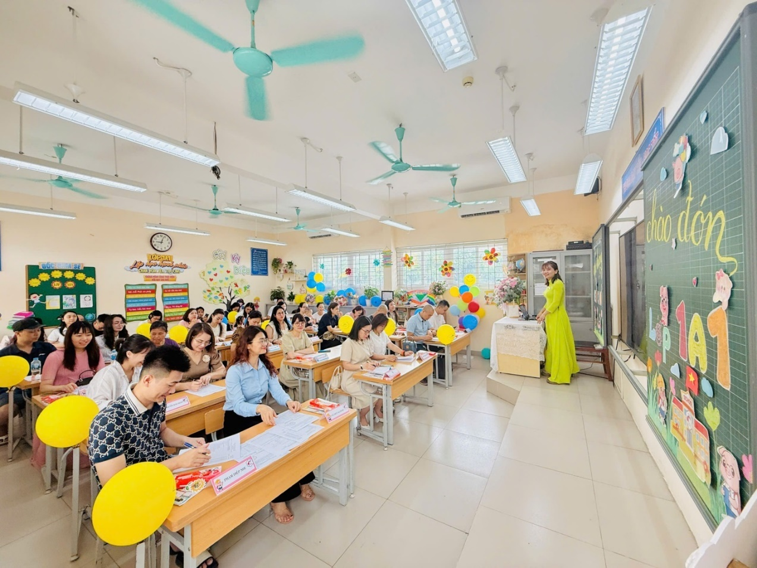

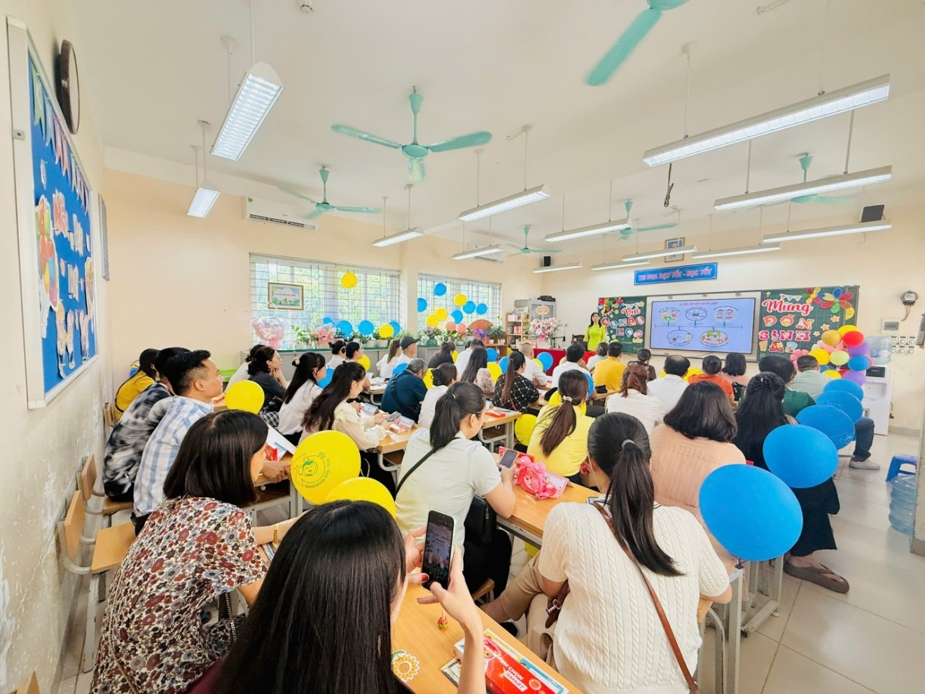
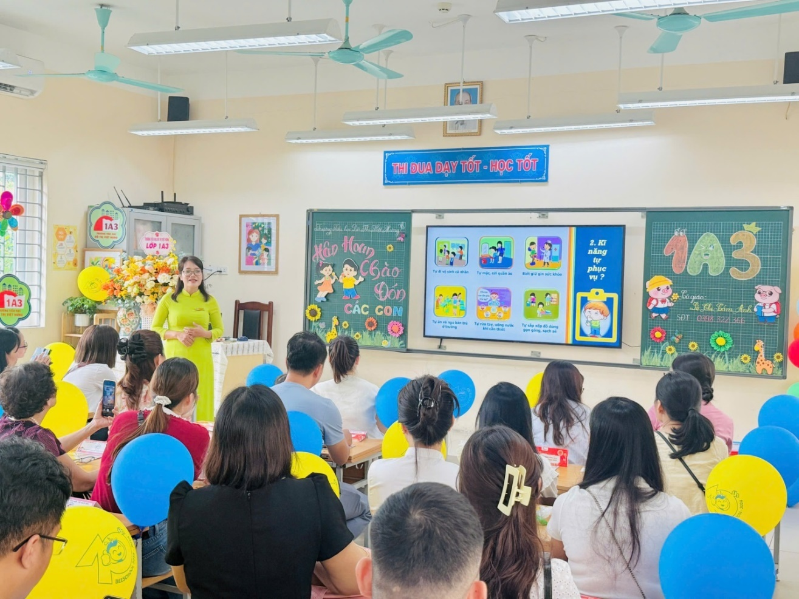
Các cô giáo chia sẻ với cha mẹ học sinh nội dung đồng hành cùng học sinh lớp 1

Người viết: Hoàng Thị Hiền - NVTV

